Муниципальное дошкольное образовательное учреждение «Детский сад «Колокольчик»»

Интегрированный проект
для детей и родителей

«Тряпичная кукла из бабушкиного сундука»
в средней группе

Подготовила: Большакова Т.С.

г. Переславль-Залесский, 2022

Пояснительная записка
Настоящий Проект дает возможность реализовать образовательную программу с детьми 5-го года жизни по познавательному развитию.
Нравственная направленность проекта позволяет обеспечить воспитание уважения к традиционным ценностям: любовь и уважение к истории своего народа и его традициям.

Тип проекта: творческо-информационный, познавательный, краткосрочный

Сроки реализации проекта: (18.04 – 22.04.2022г.)

Участники проекта: воспитатели, воспитанники и родители средней группы.
Актуальность:
Современные дети в основном играют пластмассовыми игрушками фабричного производства и мало представляют себе, в какие куклы играли наши предки, какую славную историю имеет русская народная тряпичная кукла. У них недостаточно сформированы представления о тряпичной кукле, нет навыков изготовления тряпичной куклы, нет материалов для ознакомления, изготовления и обыгрывания тряпичной куклы. Родители имеют недостаточно знаний о русской народной тряпичной кукле, истории её возникновения, технологии её изготовления, что ведет к потере культурно-исторических ценностей русского народа. Приобщение детей к русской народной культуре является сегодня актуальной темой. Детям обязательно нужно знать историю своего народа, его традиции, культуру, промыслы, чтобы чувствовать себя частью русского народа, ощутить гордость за свою страну, богатую славными традициями. Знакомство детей с историей народной куклы и технологией её изготовления представляет возможности для творческого самовыражения детей, формирование навыков работы с различными материалами – природными и бытовыми. Народная кукла наиболее близка детям и в тоже время связана со многими аспектами национальной культуры. Изготовление с детьми народной игрушки имеет большие воспитательные возможности. У детей развивается чувство цвета, ритма, пропорций, глазомер, эстетический вкус. Одним из важных моментов в изготовлении куклы является то, что её можно изготовлять без иглы и ножниц. Дети приобретают необходимые трудовые навыки.
Проблема: Дети не знают в какие игрушки играли их бабушки и прабабушки

Цель проекта:
Приобщение детей к народной культуре, через ознакомление с народной куклой.
Задачи:
1. Изучение истории возникновения народной тряпичной куклы.
2. Познакомить с техникой изготовления народной тряпичной куклы, вызвать интерес к созданию народной куклы, ее обыгрыванию, подвести к пониманию ее назначения.
3. Воспитывать интерес и любовь к русской национальной культуре, народному творчеству, обычаям, традициям, обрядам, народному календарю, к народным играм и т. д.
4. Создание мини-музея народной тряпичной куклы.
Методы проекта:
- игровые: дидактические игры, подвижные игры, инсценировки;
- словесные: чтение и рассказывание стихов, разговор, беседа,;
- наглядные: рассматривание фотографий.

Наличие межпредметных связей: интеграция образовательных областей - познавательное развитие, речевое развитие, социально – коммуникативное развитие, художественно – эстетическое развитие.

Материально – технические ресурсы необходимые для выполнения проекта:
- подбор методической и художественной литературы;
- подбор наглядного материала (иллюстрации, плакаты, фотографии);
- дидактические игры;
- подбор стихов, песен.

Необходимые условия для реализации проекта:
- заинтересованность родителей и детей;
- методические разработки.

Ожидаемый результат (для всех участников проекта):
- Создание мини-музея « Куклы из бабушкиного сундука»
- Разработка системы занятий по теме «Тряпичная кукла»
Этапы реализации проекта:

1. Подготовительный этап
(Информационно-накопительный):

- Определение цели и задач проекта
- Сбор информационного материала
- Организация предметно – развивающей среды в группе.
- Составление перспективного плана реализации основного этапа проекта.
- Подбор художественной литературы, наглядного материала (иллюстрации, фотографии) на данную тематику.
- Ознакомление родителей с темой проекта и привлечение их к сотрудничеству.
- Беседа с детьми о народных тряпичных куклах, постановка проблемы.
- Изучение технологий изготовления народной куклы
- Анкетирование родителей « Как и во что вы играете со своим ребенком», « Что знаете о тряпичной кукле и её изготовлении?», « Во что играли наши бабушки?»
- Подбор необходимого материала для практической деятельности (задание для родителей – принести необходимый материал: лоскутки тканей (бязь, сатин, фланель и т.д.) 20*10 см., 6*6 см., нитки красного цвета,)

II. Основной этап:
(Организационно – практический):

Слово 1 воспитателя:
- Здравствуйте, уважаемые родители! Спасибо, что нашли время и пришли на сегодняшний мастер-класс. сегодня мы проведем с вами мастер-класс . Что такое мастер-класс? Плюсов много.
Плюс первый – это весело, интересно. Это возможность творить, делать настоящую вещь своими руками! Поделка, игрушка, сделанная своими руками уникальна, индивидуальна.
Плюс второй - возможность совместного творчества вместе с детьми и родителями. Вы сможете еще больше подружиться, понять друг друга, сблизиться. Это уникальная возможность погрузиться в атмосферу совместного вдохновения, красоты и радости.
Плюс третий - идет мощное развитие способностей по разным направлениям. На мастер-классах вы получаете информацию, приобретаете полезные навыки, умения. Для кого-то это возможность попробовать себя в новом, интересном деле. А кто-то – может найти свое призвание или хобби.
Слово 2 воспитателя:
Кукла Кувадка
- Большинство кукол на Руси были оберегами и ведут свою историю с древних языческих времен. Главная черта русских народных кукол – чистый лик, без носа, глаз, рта. Потому, что по старинным поверьям считалось, что так нечистая сила ни нанесёт вреда, если не увидят лика.
- Кувадка – это игрушка и оберег в одном лице для ребёнка. Её делали накануне рождения малыша и вывешивали в избе, чтобы отвлекать злых духов во время родов женщины. Эту куклу сжигали. Затем делали новые и укладывали в колыбель. Они защищали ребёнка и были его первыми игрушками.
- Я верю, что в настоящее время традиционная народная игрушка может помочь сохранить в наших детях здоровье и воспитать искренние чувства патриотизма, любви к природе, труду, уважение к родной культуре, своей земле и своей семье.
Практическая часть
- А теперь я приглашаю вас сотворить вместе с детьми куклу Кувадку.
- Вам понадобятся два прямоугольных лоскутка ткани и нитки для завязывания (например: ирис). Можно брать разную ткань – одну для ручек, другую для тела.
- Берем большой лоскут (у нас он 15х25 см) и сворачиваем от краев к центру с шагом около 1,5 см.
- Перегибаем получившуюся скатку пополам и завязываем ниткой, формирую голову тряпичной куколки. Нитки оставляем по длине и завязываем узел на спине.
- Из малого прямоугольника делаем ручки для Кувадки (у нас он 13х10 см). Загибаем немного края и скатываем с двух сторон к центру.
- Края завязываем ниткой – получатся кисти.
- Ручки куклы вкладываем между двух валиков скатки.
- Нитки, оставшейся от завязывания головы, перебрасываем через грудь крест накрест, обматываем талию и завязываем.
- Для изготовления волос берем нитки, перевязываем их посередине. Пропускаем слева направо прядь и справа налево прядь. Заплетаем косы.
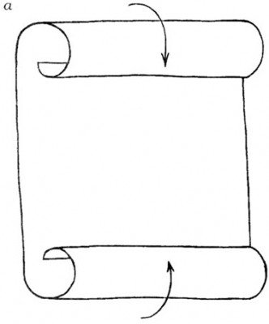
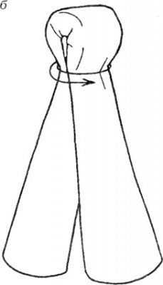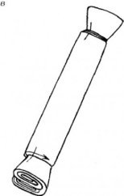

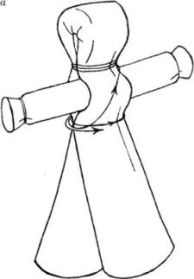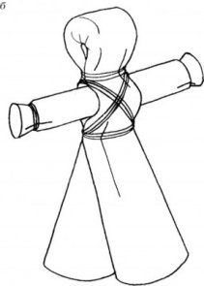

Заключительный этап
Изготавливая кукол своими руками, дети уже вкладывают в них свое представление о семье. Далее с помощью игры ребенок осмысливает эти представления. В ходе обыгрывания народных кукол дети знакомятся с укладом жизни традиционной патриархальной семьи.
Обучая детей навыкам изготовления традиционной куклы, следует всячески поощрять их стремление к самостоятельному труду, несмотря на то, что детские поделки и будут поначалу далеки от желаемого результата. Работа над куклой для ребенка – это не только источник яркого переживания, радостного удивления, важно, что созидая, он приобщается к традициям народной культуры, к истории своего края. Нравственное значение этого фактора трудно переоценить.
Само изготовление народных кукол обладает некоторыми особенностями.
У всех традиционных народных кукол нет лица. Как вы считаете, почему они безлики?
Существует поверие: если у куклы будет лицо, в нее вселится душа или перетечет душа играющего с ней ребенка.
С психологической точки зрения безликая кукла более приспособлена к игре, к смене ролей, сильнее провоцирует фантазию ребенка, развивает его воображение, чем кукла, имеющая конкретное лицо, с застывшим раз и навсегда выражением.

Описание продукта, полученного в результате проекта:
- Создание новых тряпичных кукол с детьми и их родителями.
- Создание мини – музея «Куклы из бабушкиного сундучка» совместно с мамами и бабушками.
- Привлечение пап и дедушек к изготовлению и оформлению выставки кукол, а также созданию мини – музея.

Список использованной литературы:

Электронные (интернет) ресурсы
1.Тряпичные куклы: www.rukukla.ru
2.Тряпичные куклы: www.krupenichka.ru
3.Тряпичная народная кукла:www.kukla-dusha.net
4.Славянская кукла: www.slavakukla.ru
Народная кукла:www.vedjena.gallery.ru
Методическая литература
1. Шайдурова Н. В. «Традиционная тряпичная кукла.
2. Учебно-методическое пособие» Санкт-Петербург:ДЕТСТВО-ПРЕСС, 2011
3. Дайн Галина, Дайн Мария. «Русская тряпичная кукла. Культура, традиции, технологии»- Культура и традиции, 2007

